**链接：http://www.w2bc.com/article/150556**

一：问题描述

用开发工具 intellij idea 新建maven项目的时候，不管选择什么archetype模型，加载都很慢

二：原因

maven构建的时候，每次去请求

archetype-catalog.xml

文件

请求地址：http://repo1.maven.org/maven2/archetype-catalog.xml

导致很慢

三：解决办法

让maven直接加载本地 archetype-catalog.xml 文件，不让请求网络

1：第一步：找到本地 maven项目 archetype 目录

比如我的目录：

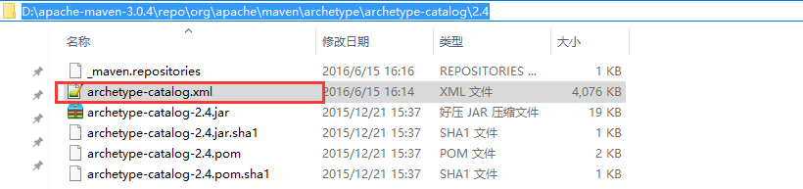把从 http://repo1.maven.org/maven2/archetype-catalog.xml下载的内容，本地生成一个

archetype-catalog.xml 文件 放入archetype-catalog\2.4 目录下

2：第二步：

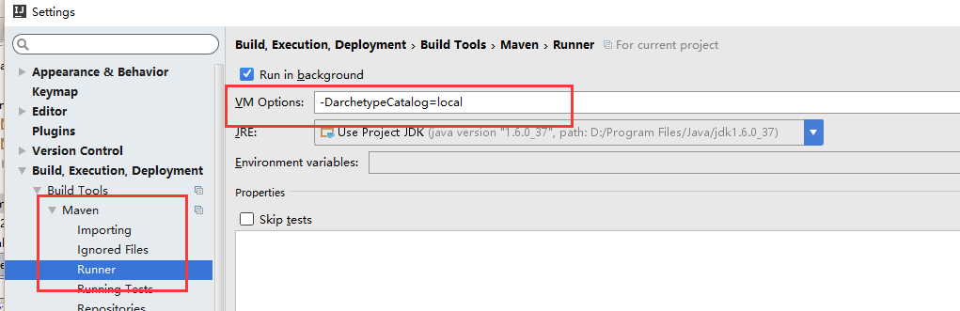

intellij idea 打开maven项目后，在settings中设置 maven的运行参数：

添加：

-DarchetypeCatalog=local

如图

3：第三步

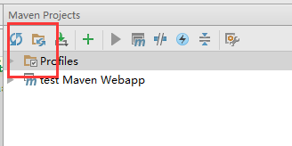

重新引入maven

导致，慢的问题解决！